什么数据适合放在缓存中？
1：不需要实时更新，但是又及其消耗数据库的数据，比如：游戏排行榜，商品销售排行榜，歌曲榜单等，这些数据都是一天更新一次的。用户不会关注是否实时更新。
2：需要实时更新，但是更新频率不高的数据。
3：与报表相关的统计数据，生成一次比较花费资源。

Memcache缓存系统：是目前使用最为广泛的分布式内存缓存系统，是一个自由开源的高性能内存对象缓存系统。国内外大多数的互联网网站使用使用memcached以提高网站的访问性能。

缓存系统：一般将不需要实时更新，但是又及其消耗数据库资源的数据写到内存中，缓存起来，缓存时间可以设置，需要的时候，直接从内存中读取出来即可。

Debian 安装memcached
l@l-PC:~/Desktop$ sudo su root
[sudo] l 的密码：
root@l-PC:/home/l/Desktop# sudo apt-get install memcached

root@l-PC:/home/l/Desktop# which memcached
/usr/bin/memcached

root@l-PC:/home/l/Desktop# netstat -ntlp|grep 11211
tcp 0 0 127.0.0.1:11211 0.0.0.0:* LISTEN 21478/memcached

root@l-PC:/home/l/Desktop# ps -aux|grep memcached
memcache 21478 0.0 0.0 335696 2704 ? Ssl 13:03 0:00 /usr/bin/memcached -m 64 -p 11211 -u memcache -l 127.0.0.1
root 21907 0.0 0.0 14536 984 pts/1 S+ 13:05 0:00 grep memcached

root@l-PC:/home/l/Desktop# kill -9 21478
root@l-PC:/home/l/Desktop# ps -aux|grep memcached
root 21991 0.0 0.0 14536 952 pts/1 S+ 13:06 0:00 grep memcached
root@l-PC:/home/l/Desktop# /usr/bin/memcached -d -u nobody
root@l-PC:/home/l/Desktop# kill -9 21478
root@l-PC:/home/l/Desktop# ps -aux|grep memcached
root 21991 0.0 0.0 14536 952 pts/1 S+ 13:06 0:00 grep memcached
root@l-PC:/home/l/Desktop# /usr/bin/memcached -d -u nobody

root@l-PC:/home/l/Desktop/php# sudo apt-get install telnet

root@l-PC:/home/l/Desktop/php# telnet 127.0.0.1 11211 # 使用telnet测试memcached服务是否启动
Trying 127.0.0.1...
Connected to 127.0.0.1.
Escape character is '^]'.

ERROR

ERROR
stats
STAT pid 21998
STAT uptime 529
STAT time 1575522914
STAT version 1.4.33
STAT libevent 2.0.21-stable
STAT pointer_size 64
STAT rusage_user 0.159099
STAT rusage_system 0.134993
STAT curr_connections 2
STAT total_connections 3
STAT connection_structures 3
STAT reserved_fds 20
STAT cmd_get 0
STAT cmd_set 0
STAT cmd_flush 0
STAT cmd_touch 0
STAT get_hits 0
STAT get_misses 0
STAT get_expired 0
STAT get_flushed 0
STAT delete_misses 0
STAT delete_hits 0
STAT incr_misses 0
STAT incr_hits 0
STAT decr_misses 0
STAT decr_hits 0
STAT cas_misses 0
STAT cas_hits 0
STAT cas_badval 0
STAT touch_hits 0
STAT touch_misses 0
STAT auth_cmds 0
STAT auth_errors 0
STAT bytes_read 11
STAT bytes_written 14
STAT limit_maxbytes 67108864
STAT accepting_conns 1
STAT listen_disabled_num 0
STAT time_in_listen_disabled_us 0
STAT threads 4
STAT conn_yields 0
STAT hash_power_level 16
STAT hash_bytes 524288
STAT hash_is_expanding 0
STAT malloc_fails 0
STAT log_worker_dropped 0
STAT log_worker_written 0
STAT log_watcher_skipped 0
STAT log_watcher_sent 0
STAT bytes 0
STAT curr_items 0
STAT total_items 0
STAT expired_unfetched 0
STAT evicted_unfetched 0
STAT evictions 0
STAT reclaimed 0
STAT crawler_reclaimed 0
STAT crawler_items_checked 0
STAT lrutail_reflocked 0
END

pip install python-memcached

debian配置虚拟环境：
(flask-demo) l@l-PC:~/env/flask-demo/bin$ cd
(flask-demo) l@l-PC:~$ cat .pip/pip.conf
[global]
timeout = 6000
index-url = http://pypi.douban.com/simple
trusted-host = pypi.douban.com

pip install virtualenv
which virtualenv --not found
l@l-PC:~/env$ sudo find / -name "*virtualenv*"
/media/l/新加卷/软件/python/setuptools-41.0.1/setuptools-41.0.1/setuptools/tests/test_virtualenv.py
find: ‘/proc/18153/task/18153/net’: 无效的参数
find: ‘/proc/18153/net’: 无效的参数
/usr/share/pycharm/helpers/virtualenv-16.4.3.tar.gz
/home/l/env/flask-demo/lib/python3.5/site-packages/pip/_internal/utils/__pycache__/virtualenv.cpython-35.pyc
/home/l/env/flask-demo/lib/python3.5/site-packages/pip/_internal/utils/virtualenv.py
/home/l/.local/lib/python3.5/site-packages/__pycache__/virtualenv.cpython-35.pyc
/home/l/.local/lib/python3.5/site-packages/virtualenv-16.7.8.dist-info
/home/l/.local/lib/python3.5/site-packages/virtualenv.py
/home/l/.local/lib/python3.5/site-packages/virtualenv_support
/home/l/.local/bin/virtualenv
find: ‘/run/user/1000/gvfs’: 权限不够
设置环境变量
l@l-PC:~/env$ cd
l@l-PC:~$ vim .bashrc
export PATH=/home/l/.local/lib/python3.5/site-packages/:$PATH
l@l-PC:~$ source .bashrc

l@l-PC:~$ virtualenv.py
bash: /home/l/.local/lib/python3.5/site-packages/virtualenv.py: 权限不够
l@l-PC:~$ ls -l /home/l/.local/lib/python3.5/site-packages/
总用量 116
drwxr-xr-x 2 l l 4096 12月 3 19:40 __pycache__
drwxr-xr-x 2 l l 4096 12月 5 13:23 virtualenv-16.7.8.dist-info
-rw-r--r-- 1 l l 106495 12月 5 13:23 virtualenv.py
drwxr-xr-x 3 l l 4096 12月 3 19:40 virtualenv_support
l@l-PC:~$ chmod +x /home/l/.local/lib/python3.5/site-packages/virtualenv.py
l@l-PC:~$ virtualenv.py
You must provide a DEST_DIR
现在可以运行virtualenv命令了。

l@l-PC:~/env$ virtualenv.py -p python3 flask-demo
Running virtualenv with interpreter /usr/bin/python3
Already using interpreter /usr/bin/python3
Using base prefix '/usr'
New python executable in /home/l/env/flask-demo/bin/python3
Also creating executable in /home/l/env/flask-demo/bin/python
Installing setuptools, pip, wheel...

设置pycharm python 默认的编码

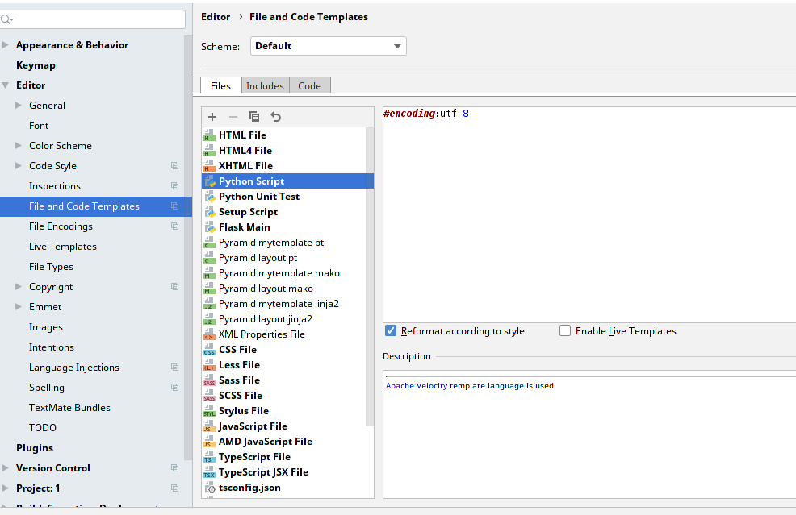

web基础知识：
web即全球广域网，也成为万维网。他是基于超文本和http协议的，全球性的，动态交互的，跨平台的分布式的图形信息系统。是建立在互联网上的网页浏览交互服务。为服务者在互联网查找和浏览信息提供了图形化的直观的人机交互界面。其中的文档和超链接的组合更是将互联网上的信息流节点组织成一个互为联系的网络格子状结构。

flask:python的微型服务框架，核心很小，但是简约而不简单，具有非常强的扩展能力。

(flask-demo) l@l-PC:~/PycharmProjects/code/1$ pip list
Package Version
---------------- -------
Click 7.0
Flask 1.1.1
itsdangerous 1.1.0
Jinja2 2.10.3
MarkupSafe 1.1.1
pip 19.3.1
python-memcached 1.59
setuptools 42.0.2
six 1.13.0
Werkzeug 0.16.0
wheel 0.33.6

demo1:
#encoding:utf-8
from flask import Flask
# 从flask框架中引入Flask对象
app = Flask(__name__)
#传入__name__ 这个变量值，用来初始化Flask对象，Flask用这个参数确定程序的根目录，__name__代表的是这个模块本身的名称。
@app.route('/')
def index():
return 'hello world'
# 使用route装饰器注明，使用什么样的url可以访问这个函数index.同时在浏览器中返回要显示在浏览器中的信息
@app.route() 这行代码指定了url和python函数的映射关系。我们吧url和函数之间的关系的程序称为路由。把被装饰的函数index()注册为路由，此处注册给index()函数的路由为根目录。

if __name__ == '__main__':
app.run(debug=True)

url传递参数：
flask传递参数可以通过表单和地址栏两种方式。
@app.route('/user/<name>') # 定义路由，传递的参数名称为name,因此在函数中定义的星灿名称与路由的参数的名称相同
def user(name):
return "接收到的名称为：%s"%name
参数的类型可以自定义：比如只接收int类型的数据
if __name__ == '__main__':
app.run(debug=True)

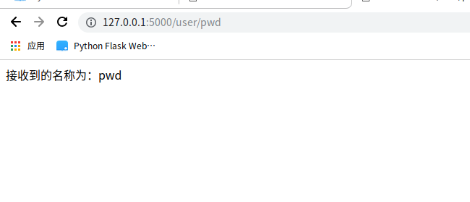
参数设置类型：
@app.route('/user/<int:name>')
def user(name):
return "接收到的名称为：%s"%name

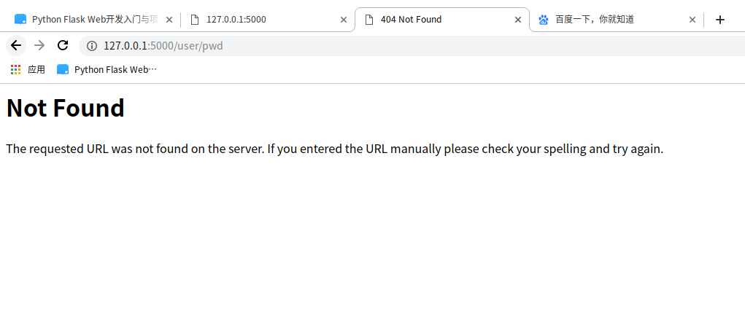
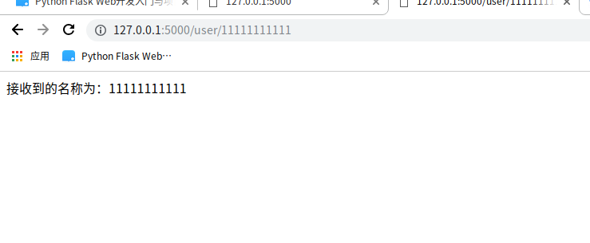

url反转：
在网页重定向和模板文件时，我们需要使用在视图函数中定义的url.我们必须根据视图函数名，得到当前所指向的url.这就是url的反转

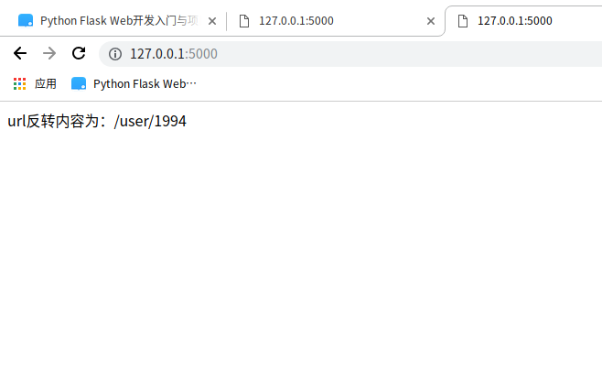

页面跳转和重定向：
用户在访问某个页面的时候，我们希望他登录后才能访问该页面，如果此时他没有登录，系统就让浏览器由当前页面跳转到登录页面，这里就设计页面重定向问题。所谓页面重定向，就是用户在打开某个页面的时候，我们期望页面跳转到另一个指定的页面，让用户执行某个操作，或执行某个动作。

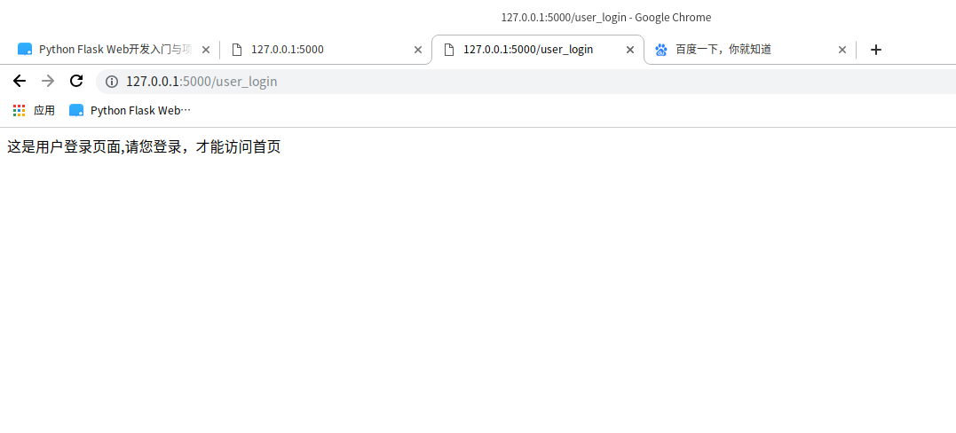
#encoding:utf-8
from flask import Flask , url_for , redirect
app = Flask(__name__)
@app.route('/')
def index():
url1 = url_for('user_login')
return redirect(url1)
@app.route('/user_login')
def user_login():
return '这是用户登录页面,请您登录，才能访问首页' \
''
if __name__ == '__main__':
app.run(debug=True)

jinja2 模板引擎：
来实现复杂的页面渲染，被认为灵活，快速，安全的模板引擎技术。被广泛使用。
后端实现的功能一般叫业务逻辑
前端实现的功能一般叫--表现逻辑
如果把业务逻辑和表现逻辑混在一起，势必造成系统耦合度高，代码维护困难的现象。
模板实际上是一个静态的包含html语法的全部和片段的文本文件。也可包含变量表示的动态的部分。

使用真实值替换网页中模板中的变量，生成对应数据的html片段，这一过程叫做渲染。

向模板中传递参数：

from flask import Flask , url_for , redirect , render_template
app = Flask(__name__)
@app.route('/')
def index():
# url1 = url_for('user_login')
# return redirect(url1)
return render_template('index.html')

<h1>你好：{{name}}</h1>
@app.route('/user/<string:name>')
def user(name):
return render_template('user.html',name=name)

如果视图函数中有多个变量值传给模板：使用**locals()替代

模板中的控制语句---if else endif
模板中的循环控制语句--for
内置常量：
loop.index : 当前迭代的索引（从1开始）
loop.index0: 当前迭代的索引（从0开始）
loop.first: 是否是第一次迭代，返回true或false
loop.last: 是否是最后一次迭代，返回true或false
loop.length : 返回序列的长度

flask过滤器：过滤器本质上是一个转换函数，有时候我们不仅仅需要输出变量的值，还需要把某个变量的值修改后再显示出来，而在模板中不能直接调用python中的某些方法，那么就用到了过滤器。

与字符串相关的过滤器：
default
capitalize
lowere
replace

与列表相关的过滤器：
first
last
count
sort
join

与数值相关的过滤器
round
abs

自定义过滤器：
通过调用应用实例的add_template_filter方法实现自定义过滤器
该方法第一个参数是函数名， 第二个参数是自定义的过滤器名称
def do_index_class(index):
if index % 3 == 0 :
return 'line'
else:
return ''
app.add_template_filter(do_index_class,'index_class')
<span class="{{ loop.index | index_class }}"></span>

宏：声明和调用两个部分
宏文件中引用其他宏，可以使用include语句

set与with语句都可以在jinjia2中定义变量并赋予值，set定义的变量在整个范围内都有效，with关键字在定义变量并赋值的同时，限制了with定义变量的作用范围。

静态文件的加载：
模板的继承：

路由：
@app.route() 使用app.route装饰器会将url和执行的视图函数的关系保存到app.url_map属性上。

@app.route(‘/’,endpoint=’index’) 一但我们使用endpoint定义，在使用url_for()反转时就不能使用视图函数名了，而是要用我们定义的url名。

除了app.route()装饰器，我们还可以使用app.add_url_rule来绑定视图函数和url,
def my_test():
return '这是测试页面'
app.add_url_rule('/test',endpoint='tests',view_func=my_test)

第一个参数：url
第二个参数：endpoint 给url设置的名称
第三个参数：函数名

flask类视图：
好处：支持继承
flask类视图：一般分为：
标准类视图和基于调度方法的类视图

标准类视图的特点：
必须继承flask.views.View
必须实现dispatch_request方法
必须通过app.add_url_rule(rule,endpoint,viwfunc)建立映射关系
如果指定了endpoint,那么在url_for反转的时候，必须使用endpoint指定的那个值。

#encoding:utf-8
from flask import Flask , render_template , views
app = Flask(__name__)
class Ads(views.View):
def __init__(self):
super().__init__()
self.context = {
'ads':'这是对联广告'
}
class Index(Ads):
def dispatch_request(self):
return render_template('index.html',**self.context)
class Login(Ads):
def dispatch_request(self):
return render_template('login.html',**self.context)
class Register(Ads):
def dispatch_request(self):
return render_template('register.html',**self.context)
app.add_url_rule(rule='/',endpoint='index',view_func=Index.as_view('Index'))
app.add_url_rule(rule='/login/',endpoint='login',view_func=Login.as_view('Login'))
app.add_url_rule(rule='/register/',endpoint='register',view_func=Register.as_view('register'))
if __name__ == '__main__':
app.run(debug=True)

装饰器：可以让其他函数在不需要做任何代码变动的前提下增加额外的功能，装饰器的返回值也是一个函数对象，装饰器经常用于有切面需求的场景，比如插入日志，性能测试，事务处理，缓存和权限校验等场景。

flask蓝图：

flask数据交互：
pip install flask-wtf
flask-wtf对所有的form表单提供免受跨站请求伪造攻击的技术支持。
我们在flask根目录下新增config.py配置文件，要启用cstf保护，可以在config.py添加两个变量：
#encoding:utf-8
CSRF_ENABLED = True # 启用csrf
SECRET_KEY = '112313' # 加密令牌

#encoding:utf-8
import os
CSRF_ENABLED = True # 启用csrf
SECRET_KEY = os.urandom(24) # 加密令牌,随机字符串
>>> os.urandom(24)
b'\xe6\x0c\x00\x8f\x06wQ|\xdar\xaf\xa7\x8f:_/\x1d\xd3\xecD\xd8\x8d\xf8\xdb'

flask-wtf启用csrf保护
from flask_wtf.csrf import CSRFProtect
CSRFProtect(app) # csrf初始化
<!--启动CSRF-->
{{form.hidden_tag()}}
{{ form.csrf_token }}
在form表单中添加
{{form.name(size=16,id='name',class='input' )}}
设置name的style属性: size , id , class
{%for e in form.name.errors%}
<span style="color: red">{{e}}</span>
{%endfor%}
设置form.name 的错误提示

使用flask实现文件上传
flask上传文件比较简单：需要注意三点：
一个form标签标记有enctype=multipart/form-data 且里面标记有：input type=file
服务器应用通过请求对象上的files字典访问文件
使用文件的save()方法将文件永久的保存在文件系统上的某处，

from werkzeug.utils import secure_filename

导入secure_filename，将中文文件名传给secure_filename方法时，所有的中文名都会被过滤掉，只剩下文件后缀名。
upload_file = os.path.join(basepath,filename)
print(upload_file)
# f.save(os.path.join(basepath,filename))
f.save(upload_file)
但是未发现图片或者文件上传到uploads目录下面
于是在终端上查看，发现上传的文件存在：这是为什么？为什么没有在pycharm中显示？pycharm手动同步
l@l-PC:~/Desktop$ cd /home/l/PycharmProjects/code/1/demo5/uploads
l@l-PC:~/PycharmProjects/code/1/demo5/uploads$ ls
2_06.png CustomFace.db dde-introduction.mp4
24442-20191127223101089-2008210285.png CustomFace.dbc MiscHead.db
l@l-PC:~/PycharmProjects/code/1/demo5/uploads$ ls -l
总用量 8048
-rw-r--r-- 1 l l 2304 12月 6 13:41 2_06.png
-rw-r--r-- 1 l l 119422 12月 6 13:39 24442-20191127223101089-2008210285.png
-rw-r--r-- 1 l l 33280 12月 6 13:32 CustomFace.db
-rw-r--r-- 1 l l 140639 12月 6 13:35 CustomFace.dbc
-rw-r--r-- 1 l l 7859933 12月 6 13:22 dde-introduction.mp4
-rw-r--r-- 1 l l 71199 12月 6 13:35 MiscHead.db
文件上传后，处理文件名的方式：
1：使用源文件名
2：过滤文件名：secure_filename
3：统一重命名

改进文件上传：
1：文件没有重命名，多个用户可能上传多个同名文件的问题：
2：没有实现文件目录的自动创建，如果部署时，忘记创建文件目录，会出现文件保存失败
3：文件上传时，没有进行必要的文件格式校验，用户可以将可执行文件上传到服务器，影响服务器的性能。

from wtforms import Form, FileField, StringField
from wtforms.validators import InputRequired
from flask_wtf.file import FileRequired, FileAllowed
class UploadForm(Form):
file = FileField(validators=[FileRequired(), # FileRequired必须上传
FileAllowed(['jpg', 'png', 'gif']) # FileAllowed:必须为指定的格式的文件
])

FileRequired() 用来验证文件上传是否为空
FileAllowed(['jpg', 'png', 'gif']) 验证文件的后缀名
form.validate():
在这个校验的时候，老是出错，最后发现uploadForm继承的Form有问题，换成：
from wtforms import Form, FileField, StringField

def find_file(path):
result = os.walk(path)
print(result)
for i in result:
path1 = i[0]
files = i[2]
print(path1)
print(files)
return files,path1
查看服务器上某个路径下的所有文件一般包括：根路径， ， 所有的文件名
os.walk 返回的是个列表列表中有字典：
文件服务器：图片服务器
相当于通过form表单将图片提交后，
将上传的图片展示：在服务器中根据上传文件的路径查找所有的文件，然后根据将所有文件的名字组成一个列表展示到页面
访问：设置url/images/<filename> 访问。flask框架的send_from_directory
send_from_directory(dirpath,filename)第一个参数：图片的根路径，第二个参数：图片的名称
返回的图片的二级制数据
或者：直接open读取图片文件，将其返回给页面

cookie : cookies
cookie是一种能够让服务器把少量的数据存储到客户端的硬盘或内存，或者是从客户端的硬盘读取数据的一种技术。当你再次浏览某网站时，浏览器将存放于本地的用户身份信息递交给服务器，服务器就可以识别用户的身份了。
是否可以通过浏览其黑浏览器。浏览器本身有没有服务端？这个需要看浏览器是什么类型的工具？
还有他的数据流向。
http无状态的
单个cookie数据大小不超过3kb
set_cookie(name,value,expire,path,domain,secure)
cookie的基本使用：
flask中自定义cookie.response中set-cookie设置自定义的键值对
request中通过键获取对应的值。
设置cookie的两种方式：
1：通过response设置
resp.set_cookie()
2：通过表头设置
resp.headers[‘set-cookie’]
获取cookie:
request.cookies.get()
删除cookie
resp.delete_cookie()

cookie默认只在主域名下使用，如果想要在子域名下使用，该怎么办呢？
我们要在子域名下调用主域名的cookie,首先创建一个子域名
通过蓝图设置子域名
from flask import Blueprint,request
# 定义蓝图，注册子域名
bp = Blueprint('admin_bp',__name__,subdomain='admin')
@bp.route('/')
def get_cookie():
username = request.cookies.get('username')
return username or "没有获取到name值"
#encoding:utf-8
from flask import Flask, Response
from blue_admin import bp
app = Flask(__name__)
app.register_blueprint(bp)
app.config['SERVER_NAME'] = 'baidu.com:5000'
# 一旦设置了server-name 就得需要通过域名访问
@app.route('/')
def set_cookie():
resp = Response('设置cookie')
resp.set_cookie('username','zhangsan',domain=".baidu.com")
return resp
if __name__ == '__main__':
app.run(debug=True)
127.0.0.1 admin.baidu.com
127.0.0.1 baidu.com

session 是基于cookie实现的，保存在服务端的键值对。同时在浏览器的cookie中也对应一个相同的随机的字符串。
flask中的session是基于cookie,session是经过加密保存在cookie中的。
SECRET_KEY 设置为24位的字符。我们可以设置为一个随机的字符---用于加密
session的使用：
设置
session[key] = val
from flask import session
获取：
res = sesion[‘name’]
res = session.get(‘name’)
删除和清空
session.pop(key)
session.clear()

session的过期时间：
没有指定：session的过期时间是浏览器关闭
permanent=True session的过期时间是31天
app.config设置PERMANENT_SESSION_LIMIT来设置具体的过期时间
配置3天有效的session
from datetime import timedelta
app.config[‘PERMANENT_SESSION_LIMIT’]=timedelta(days=3)

钩子函数：

